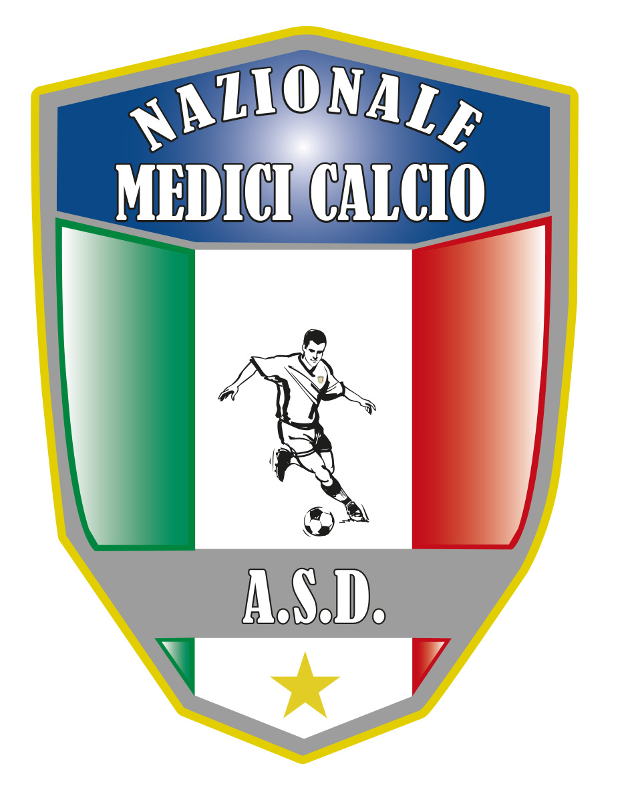

COMUNICATO UFFICIALE N. 16 ANNO 2022

XIX COPPA ITALIA MEDICI CALCIO
FINAL SIX FIRENZE 14-16 OTTOBRE 2022

LOGISTICA SPORTIVA
Tutte le gara della diciannovesima edizione della fase finale della Coppa Italia 2022 si disputeranno presso il Centro Tecnico Federale di Coverciano ( FI) dal 14 al 16 ottobre 2022. Il campo e’ in erba naturale.
LOGISTICA ALBERGHIERA
Sono state individuate due strutture alberghiere , che si trovano a 10-15 minuti dal centro tecnico di Coverciano sulla riva dell’ Arno. Sono L’ Hotel Mediterraneo e L’ Hotel Grifone Firenze. Entrambi 4 stelle. Ci riservano una opzione fino al 10-12 settembre. Non hanno moltissime camere ( circa 30 ciascuno riservate per noi fino alla data opzione) visto il periodo di alta stagione per loro, essendoci in zona anche altri importanti eventi, bisogna essere molto celeri nel contattarli. Ogni Presidente o collaboratore puo’ mettersi in contatto per la prenotazione della propria associazione facendo riferimento alla COPPA ITALIA MEDICI CALCIO del 14-16 ottobre 2022. Di seguito il trattamento che entrambi gli Hotel ci hanno riservato:
HOTEL MEDITERRANEO
Tariffe per camera, per notte. Prima colazione ed IVA incluse.
Tassa di soggiorno esclusa.
Le tariffe sono soggette a variazioni per aumenti dell'aliquota IVA o altri tributi sui soggiorni alberghieri.
Camera dus euro 135.00
Camera doppia euro 155.00
Camera tripla euro 175.00
Camera quadrupla euro 195.00
- Possibilita’ della mezza pensione da definire con il responsabile dell’Hotel
Mail per prenotazione: groups.fi@fhotels55.com rif. Sig, Carlo Fabiani
Tel. 055660241, 055679560

HOTEL GRIFONE FIRENZE
Tariffe per camera, per notte. Prima colazione ed IVA incluse.
Tassa di soggiorno esclusa.
Le tariffe sono soggette a variazioni per aumenti dell'aliquota IVA o altri tributi sui soggiorni alberghieri.
Camera dus euro 145
Camera doppia euro 150
Camera Tripla euro 195
Supplemento per la mezza pensione:
· A partire da 30 € per persona, 2 portate + dessert, acqua, caffè ed una bott. di vino ogni 4 persone, presso il Ristorante “JB7” adiacente l’Hotel (30m).

Mail per prenotazione direzione@hotelgrifonefirenze.it
Rif. Sig. Maurizio Lavetti
Tel 055623300

PROGRAMMA GARE FINAL SIX FIRENZE 14-16 OTTOBRE 2022 ( CAMPO B CENTRO TECNICO FEDERALE COVERCIANO)
Venerdi 14 ottobre 2022 QUARTI DI FINALE
Ore 15,00 MILANO E BRIANZA-NAPOLI (vinc B)
A Seguire MELITO PS-COSENZA ( vinc A)

Sabato 15 ottobre 2022 SEMIFINALI
Ore 15,00 TRINACRIA PALERMO- VINC B ( vinc C)
A seguire REGGIO CALABRIA - VINC A (vinc D)

Domenica 16 ottobre 2022 ore 10,00
Finale 1-2 posto VINC C -VINC D

Sul prossimo comunicato il regolamento ufficiale della FINAL SIX

Il Presidente Il segretario

Giovanni Borrelli Francesco Stanzione

----------------------
A.S.D. Nazionale Medici Calcio
Sede:Via Maresca 29- 80058 Torre Annunziata (Na)Tel 0813621226
Presidente: Dr. Giovanni Borrelli Tel. Mobile: 3388383481– Mail:gianniborrelli73@yahoo.it
Pec: nazionalemedicicalcio@pec.it
Segretario: Dr. Francesco Stanzione Tel.Mobile: 3496630637- Mail: dott.stanzione@libero.it
Sito web: http:/nazionalemedicicalcio.it
CF: 94032930789
P.IVA 08904861211

